**МИНОБРНАУКИ РОССИИ**

ФЕДЕРАЛЬНОЕ ГОСУДАРСТВЕННОЕ БЮДЖЕТНОЕ ОБРАЗОВАТЕЛЬНОЕ УЧРЕЖДЕНИЕ

ВЫСШЕГО ОБРАЗОВАНИЯ

**«БЕЛГОРОДСКИЙ ГОСУДАРСТВЕННЫЙ**

**ТЕХНОЛОГИЧЕСКИЙ УНИВЕРСИТЕТ им. В.Г.ШУХОВА»**

**(БГТУ им. В.Г. Шухова)**

Кафедра программного обеспечения вычислительной техники и автоматизированных систем

Лабораторная работа №4

дисциплина: Математическая логика и теория алгоритмов

тема: «Теория Алгоритмов»

|  |  |
| --- | --- |
|  | Выполнил: ст. группы ПВ-21  Донцов Александр Алексеевич |

Белгород 2018

Вариант 1

Номера задач для теоретической части: 1, 17, 61, 65.4

Задача 1

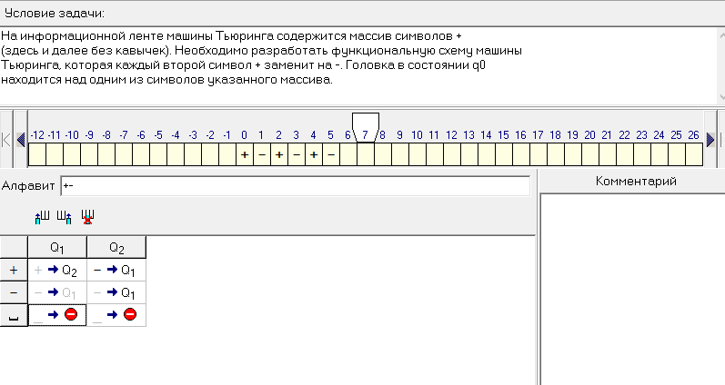

Задача 17

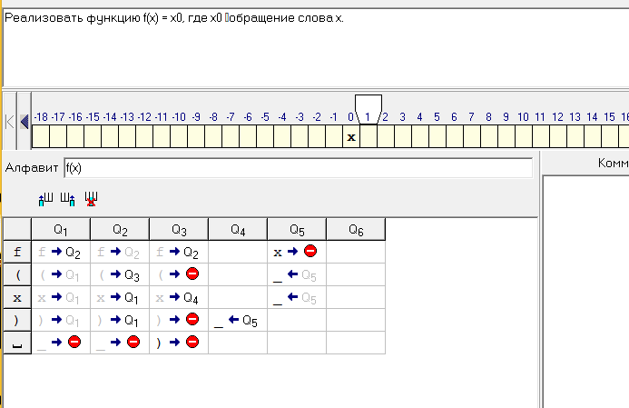

Задача 61

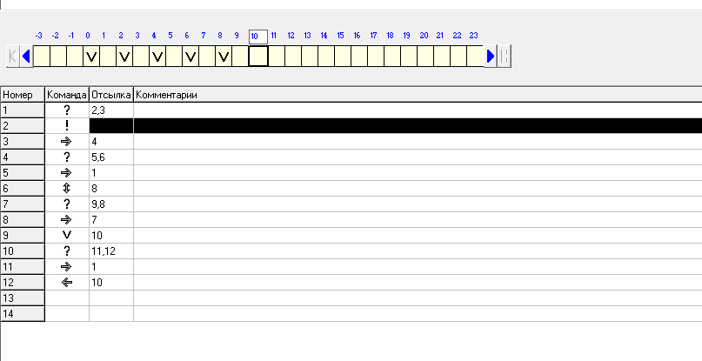Задача 65.4

Практическая часть

#include <stdio.h>

#include <stdlib.h>

#define MAX 30000

void coup();

void LastSearch();

unsigned int ar[MAX];

unsigned int *p;

int main()

{

p = ar;

unsigned int com;

while ((com = getchar()) != '!')

switch (com){

case '>':

p++;

break;

case '<':

p--;

break;

case '+':

(*p)++;

break;

case '-':

(*p)--;

break;

case '.':

printf("%d ", *p);

break;

case ',':

scanf_s("%d", p);

break;

case '\n':

break;

case '%':

coup();

break;

default:

printf("error: unknown command\n");

break;

}

return 0;

}

void coup() {

int i = 2;

int path;

LastSearch();

while (*p != 0) {

path = *p;

*p = 0;

p += i;

i += 1;

*p = path;

p -= i;

i += 1;

}

p += i/2;

}

void LastSearch() {

while (*p != 0)

p++;

p--;

}

